SJØ`LIVET DET ER EN FORNØYELIG STAND, . . . .
Det var tid for bølgesport. Snorkel og Donald-føtter ble lånt av vertskapet til en pris som måtte gi noe i nærheten av verdens beste avkastning på investert kapital. En ukes leie kostet mer enn innkjøp av nytt utstyr, - konstaterte jeg senere i en forretning i Malè. Men pytt, pytt! Har man råd til å reise til Maldivene, har man jaggu råd til å snorkle dyrt også. Er det ikke derfor man er på Maldivene, - for å se fisker og koraller? Ikke for å løpe o-løp i hvert fall!
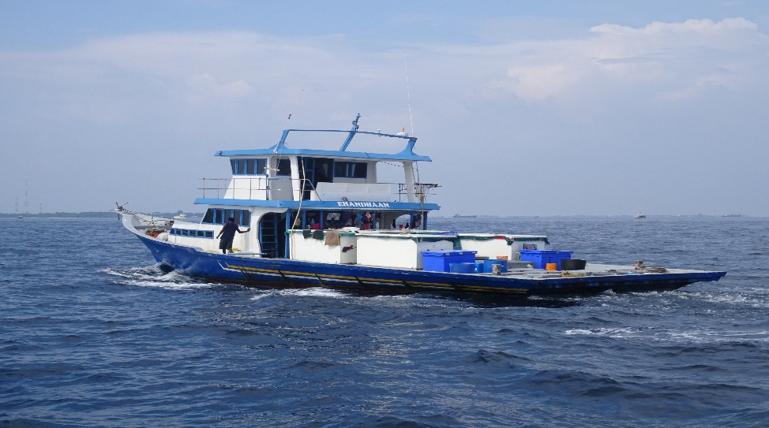
Vi stimet ut fra Paradisøya vår. Langt ute på havet dukket det opp en lysegrønn nyanse i havvannet. Koraller. Men det blåste litt og bølgene var da faretruende høye . . . Disse forholdene lå klart utenfor min komfortsone. Dette passet best for sjøløver. Ingen snorkling for meg i dag.
Men skulle du sett! Noen var avkledt og sjødyktige nesten før fartøyet vårt var ankret opp. Åpenbart ingen respekt for sjøvettreglene der i gården. Og da jeg så bysbarnet Katarina svinge seg elegant over rekka, vaklet jeg plutselig i troen på min egen utilstrekkelighet som sjødyr, og før det riktig gikk opp for meg lå også jeg og skvalpet ved skutesiden. Det gynget godt i bølgene, men merkelig nok viste snorkelrøret seg å være langt nok.
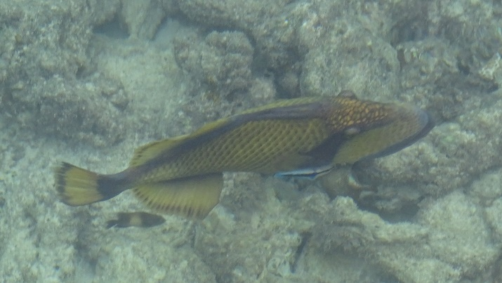
Her må jeg ile til med å innrømme at kvalitetssikringen av medbrakt utstyr hjemmefra hadde sviktet. Man drar ikke til snorkleparadiset Maldivene uten linser når man bruker minus 6,0 og 6,5 i brillestyrke. For briller får du ikke med deg inn i dykkermaska, og uten linser ser du da ingenting, - så godt som.
Vel, jeg veivet halvblind rundt i Det indiske hav og følte sterkt på behovet for en førerfisk. Jo da, jeg så at fisker og koraller fantes i kavet der under meg, men for meg kunne det like godt ha vært småsei og hortensia i ulike gråtoner. Der og da var det en trøst, en gang å ha vært på The Great Barrier Rief, og allerede ha sett det som er verdt å se av korallhavets fantastiske svømmende og bunnfestede fargeprakt.
Vi har jo alle våre skavanker. Jeg f eks, er født med bart, - kan i hvert fall ikke huske noe annet. Barter har den bedrøvelige egenskap at de saboterer tettingen langs dykkermaska. Sakte steg vannet over nesen og opp mot øynene. Bølgene skapte sjøgang også inne i maska, og jeg måtte rive den av meg. Ingen krise, men plundrete å få munnstykke og maske tom for vann og på plass igjen mellom bølgetoppene. Jeg valgte å gå ombord igjen, fant en stift med Nivea leppepomade og gnugget barten stinn av fett. Maska satt som klistret, og jeg hoppet over bord igjen. Denne gangen badet jeg bare, - i erkjennelsen av at synet var like dårlig nå som for 10 minutter siden.
Den ene etter den andre kom opp og skamroste alt det vidunderlig vakre de hadde sett. Jeg bare nikket og lot som jeg tilhørte den samme menigheten, selv om jeg nok hadde sett mer interessante ting i badekaret hjemme enn hva jeg fikk med meg fra bunnen av Det indiske hav, - uten briller.
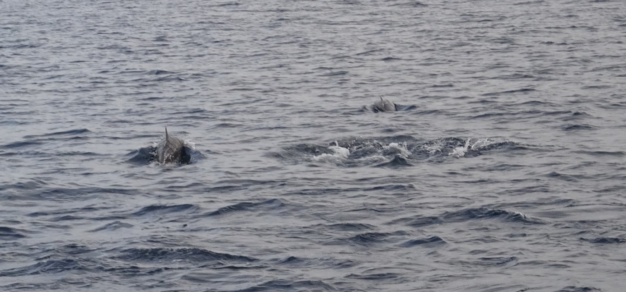En dag dro vi til havs for å titte på delfiner, - eller som jeg lurte på etter hvert, - var det delfinene som tittet på oss? I alle fall, - båtmannskapet fant en flokk som vi fotojaktet på en liten halvtime. Stort sett var det ryggene vi så, og gjerne synlig ved bølgende synkronsvømming av flokken. Fascinerende skapninger! For om mulig å se bedre (?), ble vi servert rom og cola. Mitt syn på rom og cola forandret seg imidlertid ikke.
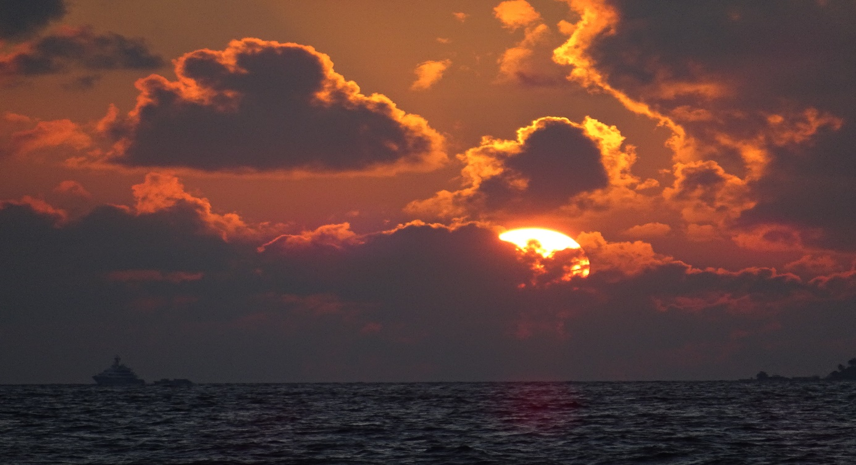
Men niser ser vi jo jevnlig i Trondheimsfjorden også, - de er ikke særlig annerledes. Jo, - forresten! Av og til brøt en delfin ut og kunne gjøre et kjempehopp med hele kroppen godt over vannet, og gjerne i vertikal posisjon. Vel og bra det, men du hadde aldri kameraet klar når det skjedde, og stod du i beredskap, kom hoppet like utenfor kamerafeltet. Slik er det bare. Jeg fikk jo noen bilder etter hvert, med særlig gode ble de ikke. Som bonus fikk vi med oss en solnedgang på havet. Det ga bedre bilder.

